附件（四）

深 圳 大 学 实 验 报 告

课程名称： 操作系统

实验项目名称： 文件管理

学院： 计算机与软件学院

专业： 计算机科学与技术

指导教师： 王东升

报告人：陈俊年 学号：2023150108 班级： 国际班

实验时间： 2025年12月2日-2026年1月5日

实验报告提交时间： 2026年1月5日

教务处制
一、实验目的与要求：

实验目的
了解Linux 文件命令行操作命令；
了解Linux ext3文件系统上的软硬链接；

实验内容
可以使用Linux或其它Unix类操作系统；
学习该操作系统提供的文件系统的命令行接口；
学习文件的软硬链接的使用；

实验环境
硬件：PC
软件：Linux ubuntu22.04 +Xterminal软件

二、方法、步骤：(说明程序相关的算法原理或知识内容，程序设计的思路和方法，可以用流程图表述，程序主要数据结构的设计、主要函数之间的调用关系等)

操作部分（参考）：
- 学习使用Linux文件系统提供的的ls 、touch、rm、cp、mv、mkdir、df等命令（希望尽量涵盖各种满足日常编程所需操作），记录相关命令执行结果；
- 学习Linux文件系统中关于文件硬链接和软链接的概念和相关操作命令，创建软硬链接各一个，给出实验证据表明它们分别是软硬连接；
- 构建以下目录子树：
你的私有目录

a

b

c

d

e

f

g

软链接
硬链接

三．实验过程及内容：(对程序代码进行说明和分析，越详细越好，代码排版要整齐，可读性要高)

1. Linux 文件系统基本命令
学习使用Linux文件系统提供的的ls 、touch、rm、cp、mv、mkdir、df等命令

实验步骤与操作命令
（1）查看当前目录内容 ls和ls -l（后者能一并打印详情）
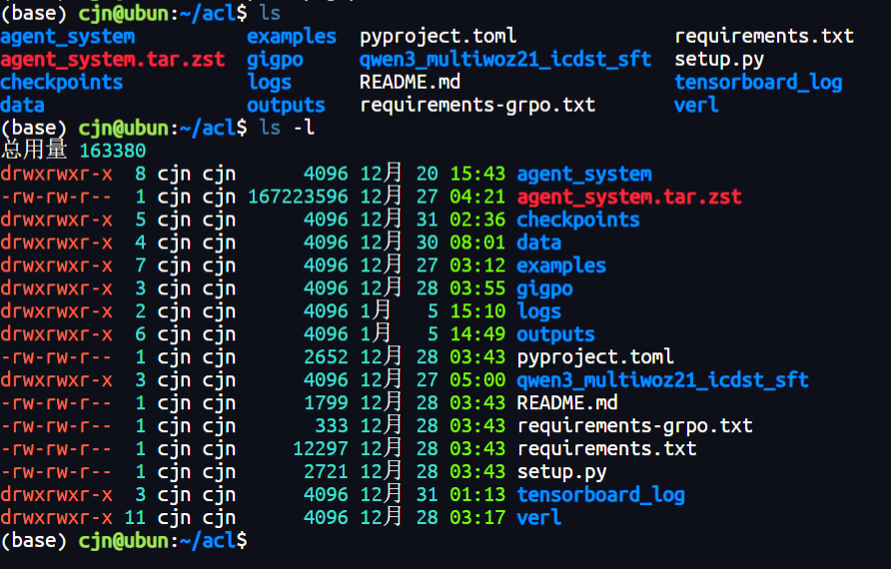
图 1 ls指令与文件列表

（2）创建文件touch file1.txt
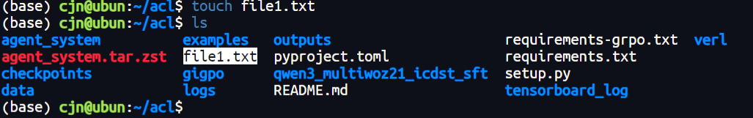
图 2 新建文件file1

（3）创建目录mkdir testdir
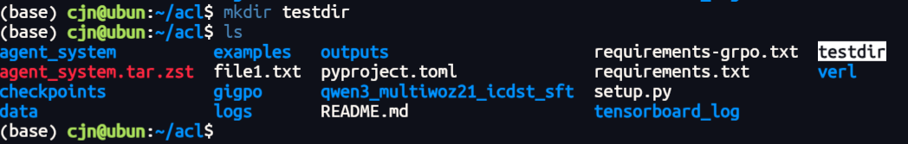
图 3 新建目录testdir

（4）复制文件cp file1.txt file2.txt
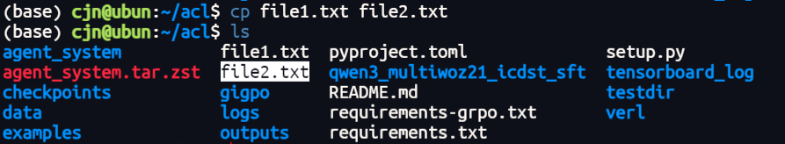
图 4 复制副本file2

（5）移动/重命名文件
mv file2.txt testdir/ 把目标文件移动到目标文件夹中
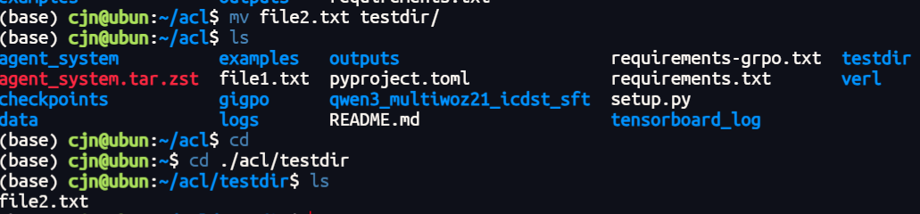
图 5 复制副本file2

mv file2.txt file_new.txt 对目标文件进行重命名
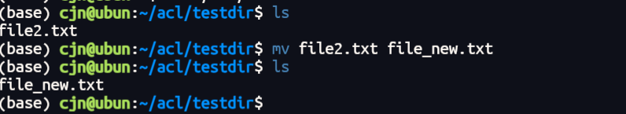
图 6 重命名为file_new

（6）删除文件和目录
rm file_new.txt
rm -r testdir
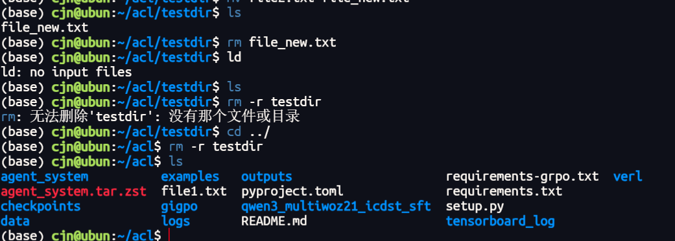
图 7 删除目标文件和文件夹（目录）

（7）查看磁盘空间
df -h
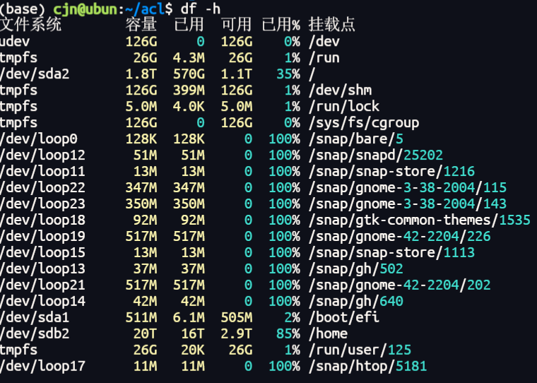
图 8 查看磁盘空间

2. 软链接与硬链接实验
理解 Linux 文件系统中软链接和硬链接的区别及其工作原理
实验步骤与操作命令
（1）创建原始文件
touch origin.txt
echo "Hello Linux" > origin.txt
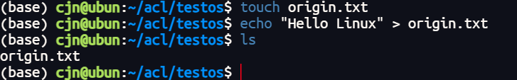
图 9 创建原始文件

成功创建新的原始文件并且将目标文字写入
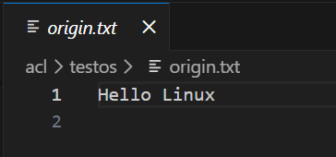
图 10 原始文件写入文字详情

（2）创建硬链接
ln origin.txt hard_link.txt

（3）创建软链接
ln -s origin.txt soft_link.txt
ls -li
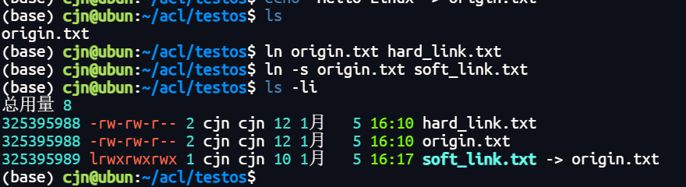
图 11 创建软硬链接

可以看到原本的文件夹中在原始文本文件的基础上加入了软链接和硬链接两个文件，同时在ls -li中能显式的观察到软链接指向soft_link.txt -> origin.txt
（4）验证软硬链接区别
rm origin.txt
cat hard_link.txt
cat soft_link.txt
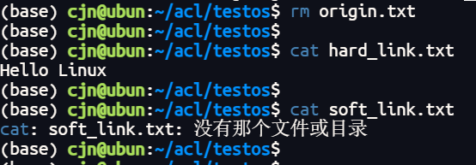
图 12 测试软硬链接之间的本质区别

删除原文件后，访问硬链接，仍可访问；但是软链接访问失败

- 初步现象分析
- 硬链接与原文件具有相同的 inode 号，删除原文件后仍可访问数据。其中inode（索引节点） 是 Linux 文件系统中用来描述文件的唯一标识inode 里保存的是文件类型、权限、所有者、文件大小和数据块位置等，而文件名本身不在 inode 里，文件名只是指向 inode 的一个“目录项”
- 软链接是指向文件路径的特殊文件，删除原文件后链接失效，基于前面关于inode的描述，soft_link.txt inode = 325395989， inode 不同，这说明软链接是一个独立文件。同时软链接的“文件内容”是目标文件的路径字符串，所以文件大小是10而不是像前两者一样是12

3. 目录子树构建实验

掌握 Linux 目录结构的创建方法，并结合软硬链接完成指定目录结构（如下图所示）
（1）目标文件树结构
你的私有目录
a
b
c
d
e
f
g
软链接
硬链接
图 13 目标文件树结构

（2）创建目录结构
先根据目标文件树状结构构造对应的文件夹关联关系mkdir -p a/d a/e b c/f c/g
然后执行tree/ls -R进行结构观察，可以看到tree指令更加直观
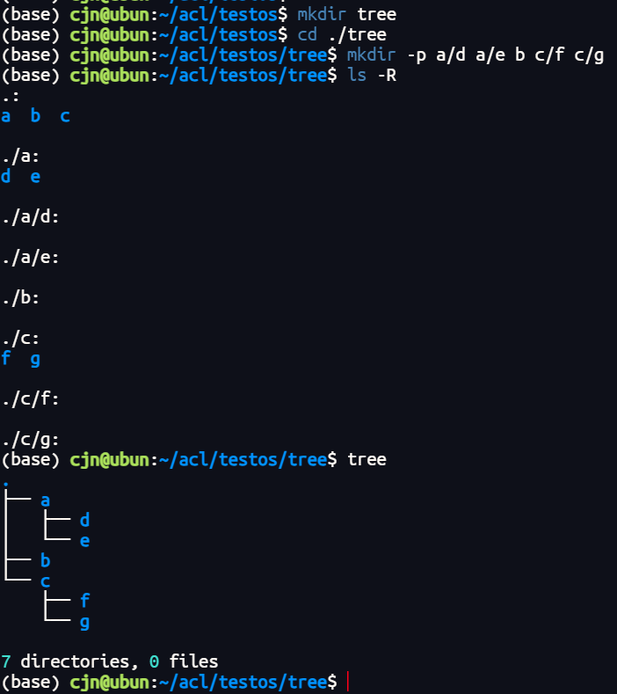
图 14 创建的文件树结构

（3）创建软链接（b → f）
ln -s ../c/f b/soft_to_f
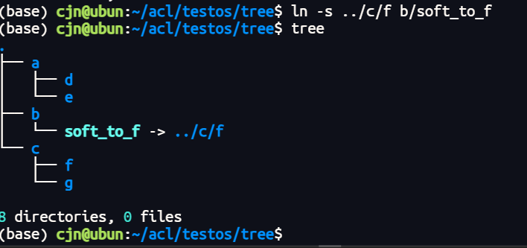
图 15 文件树中的软链接

执行以上指令之后，在b文件夹下新增了一个软链接文件，这是一个相对路径，其中../指向整棵树的根节点目录tree，然后指向c文件夹下面的f文件夹

（4）创建硬链接（e ↔ g）
touch a/e/file.txt
ln a/e/file.txt c/g/hard_to_e
ls -li a/e c/g
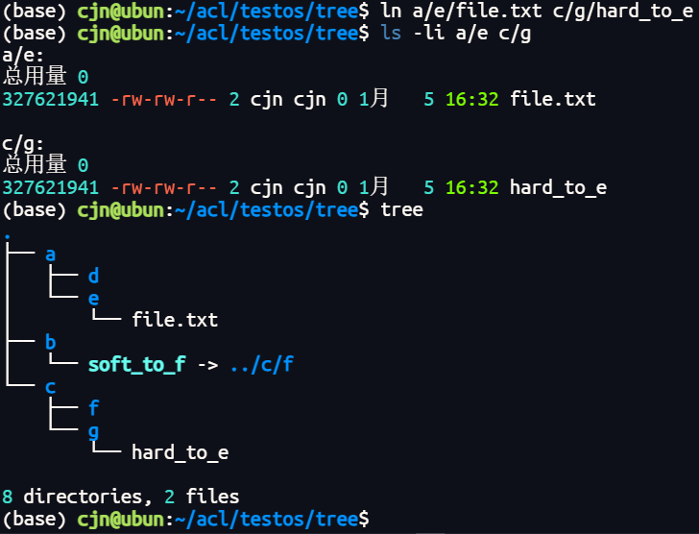
图 16 文件树中的硬链接

在e新建文件，并且在g中建立一个指向新建文件file的硬链接，可以看到两者有相同的inode而且因为我没有往里面写文字，所以文件大小都是0

四、实验结论：（提供运行结果，对结果进行探讨、分析、评价，并提出结论性意见和改进想法）

1、软链接与硬链接在原始文件删除之后的访问结果
验证软硬链接区别
rm origin.txt
cat hard_link.txt
cat soft_link.txt
图 17 测试软链接和硬链接的本质

删除原文件后，访问硬链接，仍可访问；但是软链接访问失败

结果分析
- 硬链接与原文件具有相同的 inode 号，删除原文件后仍可访问数据。其中inode（索引节点） 是 Linux 文件系统中用来描述文件的唯一标识inode 里保存的是文件类型、权限、所有者、文件大小和数据块位置等，而文件名本身不在 inode 里，文件名只是指向 inode 的一个“目录项”
- 软链接是指向文件路径的特殊文件，删除原文件后链接失效，基于前面关于inode的描述，soft_link.txt inode = 325395989， inode 不同，这说明软链接是一个独立文件。同时软链接的“文件内容”是目标文件的路径字符串，所以文件大小是10而不是像前两者一样是12

2、在目标文件结构中构建软链接和硬链接
创建软链接（b → f）
图 18 建立文件树中的软链接
执行软链接指令之后，在b文件夹下新增了一个软链接文件，这是一个相对路径，其中../指向整棵树的根节点目录tree，然后指向c文件夹下面的f文件夹在e新建文件，软链接设置成功
创建硬链接（e ↔ g）
图 19 建立文件树中的硬链接

第二步在g中建立一个指向新建文件file的硬链接，可以看到两者有相同的inode而且因为我没有往里面写文字，所以文件大小都是0，硬链接设置成功

五、实验体会：（根据自己情况填写）

通过本次实验，熟悉了 Linux 文件系统的基本操作命令，理解了软链接与硬链接的本质区别，并能够根据要求构建指定的目录结构，为后续操作系统课程的学习奠定了基础

注：“指导教师批阅意见”栏请单独放置一页
指导教师批阅意见：

成绩评定：

指导教师签字：

年 月 日

备注：

